Montevideo, 26 de junio de 2020.

Estimados Proveedores, a continuación detallamos más características correspondientes a la compra directa Nº 246-2020 de DNC:

40 Bandejas sanitarias con alfombra incluida. Medidas: 58cmx38cm. Características: Anti-deslizante, anti derrame, ergonómica (sin tropiezos). 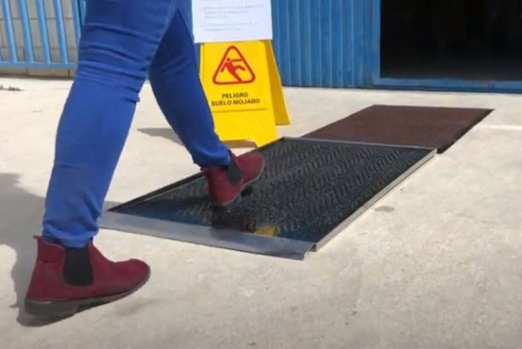

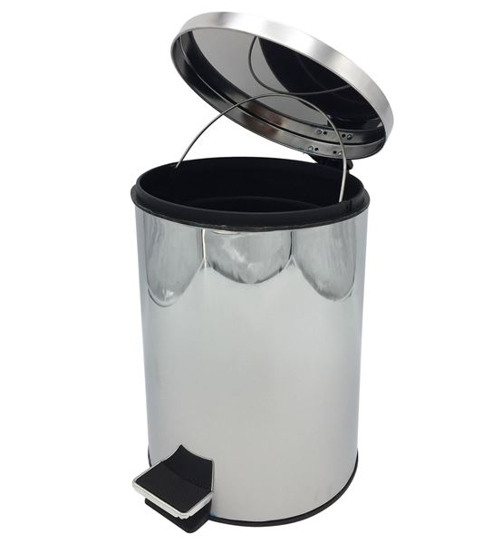
60 Papeleras de acero. Capacidad: 12 Litros. Características: Apertura súper resistente, con balde contenedor de residuos y pedal.

Quedando a sus órdenes por cualquier consulta,

Saludos,

Ximena Tauré
Departamento de Compras
Dirección Nacional de Cultura
Tel: 29081738 cel: 092 556 306

